«АРБУЗНЫЕ» БУДНИ И ПРАЗДНИКИ
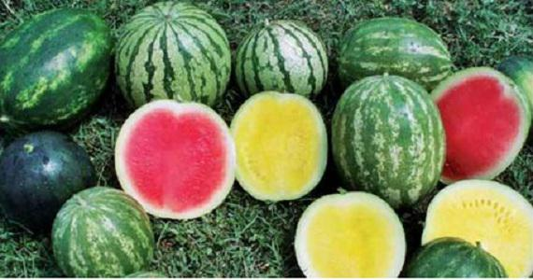
К середине августа в южных регионах России и в Поволжье созревают арбузы. И с этого момента наступает череда одних из самых «вкусных» праздников, посвященных большой полосатой ягоде.
Родина арбуза − Африка, а в России первые «дынные и арбузные сады» были заложены в XVII веке. Вначале экзотический плод не ели в сыром виде, из него делали патоку с перцем и пряностями. Чуть позже «полосатики» стали солить в бочках.
Арбуз всегда был популярен в народе, а уже в веке нынешнем ему стали посвящать праздники и фестивали. Первый фестиваль прошел в Астрахани в 2002 году. Затем инициативу подхватили волгоградцы и жители других южных регионов.
В этом году День арбуза в Астрахани планируется провести 26 августа. Местные бахчеводы уверены, что они берут не только количеством, но и отменным качеством. На празднике будет множество разнообразных конкурсов, соревнований, концертов.
IХ арбузный фестиваль «Зело отменный плод!» стартует 27 августа в Камышине Волгоградской области. Начнется он с карнавального «Арбузного парада», посвященного 348 годовщине со дня основания города.
20 августа в посёлке Стрелка Темрюкского района Краснодарского края состоится праздник «Арбузный рай». По традиции гостям на фестивале предложат не только попробовать арбузы, но и самые разнообразные блюда: варение из арбузных корочек и дынных, сушеный арбуз и вяленый, шашлык из мякоти. Особый интерес у посетителей всегда вызывает арбузная горилка. Но основная цель всех фестивалей − массовая распродажа бахчевых.
Отметим, что Астрахань и Камышин всегда претендовали на звание самого арбузного региона. А победителем давнего спора стала Оренбургская область. Официальное свидетельство о регистрации товарного знака «Арбузная столица России» получил Соль-Илецк. Именно здесь фермеры-бахчеводы выращивают самые вкусные арбузы.
Сейчас селекционеры вывели множество сортов этой культуры. Есть арбузы в виде пирамиды и квадрата, с желтой мякотью и мини-арбузы диаметром 10 сантиметров. На любой вкус, как говорится.
Опытные фермеры-бахчеводы собирают большие урожаи, но нет рынков сбыта и транспорта для перевозки товара, а если случается засуха, арбуз мельчает и не востребован, поэтому его запахивают на поле. В регионах, как правило, нет переработки этой продукции.
Многие продают выращенное с «поля», заключают договора на поставку в магазины, а еще с образцами выезжают на трассу, где организован рынок, там их ждут фуры из Дагестана, Азербайджана, Москвы. И если товар нравится и есть нужный объем, то его забирают. Вес ликвидного арбуза должен быть не менее 10 кг. Плоды мельче не пользуются спросом. Их даже по одному рублю за килограмм не продашь (потраченный на них ГСМ стоит 30 рублей за литр). Так и остаются они на поле или идут на корм животным.
Да и рынок диктует свои условия фермерам: если раньше были востребованы «полосатики», то сейчас в моде темные сорта. Они более урожайные, дают 150–200 ц/га. Арбузы, выращенные на богаре, без полива, и слаще, и вкуснее.
Сейчас массово созревают сочные ягоды. Надеемся, крестьяне, которые вкладывают силы и душу в выращивание бахчевых, получат не только отменный урожай, но и прибыль.

